Описание процессов жизненного цикла БПС «Лайм»

Оглавление
1. Термины и определения 3
2. Введение 3
3. Описание жизненного цикла ПО 4
3.1. Поддержание жизненного цикла ПО 4
3.2. Установка и настройка ПО. 4
3.3. Доработки ПО 5
3.4. Техническая поддержка ПО 5
3.5. Роли участников процессов жизненного цикла ПО 6

Термины и определения
Жизненный цикл ПО с момента внедрения — это этап эксплуатации, сопровождения и постоянного развития работающей системы. Это циклический процесс, где система постоянно получает обновления и изменения, основанные на обратной связи и меняющихся условиях.
Поддержка - обеспечение стабильной работы, мониторинг и помощь пользователям.
Обслуживание - исправление ошибок, адаптация к новым условиям и улучшение функциональности.
Доработка (модернизация ПО) - реализация новых требований и оптимизация для растущих потребностей бизнеса.

Введение
Настоящий документ регламентирует процессы эксплуатации и развития ПО. В документе определяются порядок устранения сбоев, выявленных в процессе использования программного обеспечения, процедуры доработки ПО, а также требования к персоналу, обеспечивающему техническую поддержку.

Описание жизненного цикла ПО
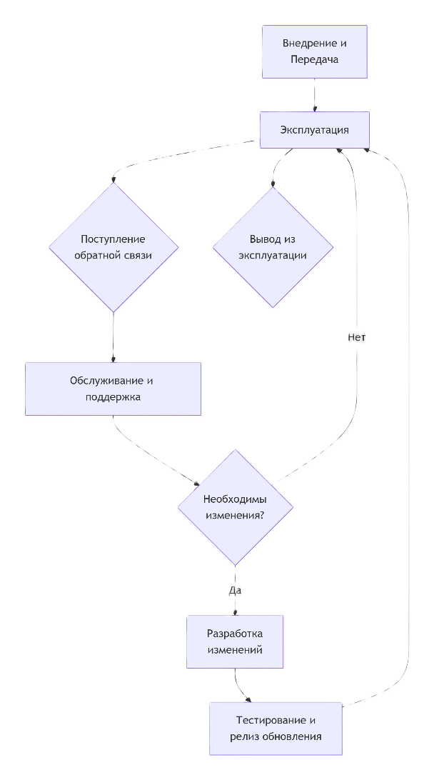
Жизненный цикл ПО после успешного развертывания системы и передачи ее заказчику в эксплуатацию. Главная цель — обеспечить стабильную, эффективную и безопасную работу ПО, а также его постоянное развитие в соответствии с меняющимися потребностями бизнеса.

Поддержание жизненного цикла ПО
Политика лицензирования предусматривает поставку системы с полным функционалом без ограничений. Управление доступом к возможностям системы осуществляется через настройку прав пользователей. Это исключает необходимость дополнительных платежей за подключение отдельных модулей в будущем.
Ключевые этапы жизненного цикла ПО:
- Внедрение — установка и настройка ПО на объекте пользователя.
- Эксплуатация и сопровождение — техническая поддержка и исправление ошибок.
- Развитие — доработка и добавление нового функционала.
- Обучение и консультирование пользователей системы.

Установка и настройка ПО.
Для обеспечения работоспособности системы выполняется комплекс работ по внедрению и настройке:
- Установка и конфигурация ПО на локальном сервере заказчика.
- Настройку интеграционных решений со смежными системами.
- Настройка тарифной сетки и бизнес-правил.
- Адаптация функциональных модулей под специфические требования в рамках возможностей системы.

Доработки ПО
Этап доработки ПО в жизненном цикле включает следующие виды процессы:
- Анализ и планирование.
- Сбор и анализ требований заказчика.
- Оценка трудоемкости и сроков реализации.
- Формирование технического задания.
- Проектирование изменений.
- Разработка архитектурных решений.
- Проектирование интерфейсов.
- Создание схем взаимодействия компонентов.
- Реализация доработок.
- Модификация исходного кода.
- Разработка новых модулей.
- Создание дополнительного функционала.
- Тестирование.
- Проверка нового функционала.
- Регрессионное тестирование.
- Интеграционное тестирование.
- Приемочные испытания.
- Внедрение.
- Установка обновлений.
-Миграция данных (при необходимости).
- Сопроводительные работы.
- Обновление документации.
- Обучение пользователей.
- Техническая поддержка после внедрения.
Доработки ПО выполняются без изменений архитектуры ядра системы, сохраняя обратную совместимость и обеспечивая непрерывность работы системы.

Техническая поддержка ПО
Этап включает в себя комплекс услуг по обеспечению стабильной работы системы и оперативному решению возникающих проблем.
Основные компоненты этапа:
- Регистрация, Классификация и приоритизация обращений пользователей.
- Оперативное решение сбоев и ошибок.
- Эскалация сложных проблем разработчикам.
- Консультации по использованию функционала.
- Помощь в настройке и конфигурации.
- Рекомендации по оптимальной эксплуатации.
- Контроль работоспособности системы.
- Выявление потенциальных проблем.
- Обновление компонентов системы.
- Ведение базы знаний, составление отчетов о работе системы, документирование решений типовых проблем.

Роли участников процессов жизненного цикла ПО
    - Специалисты технической поддержки:
- Первая линия
Осуществляет прием и первичную обработку обращений пользователей, консультации по использованию системы, решают типовые проблемы и инциденты.
- Вторая линия (L2)
Осуществляет глубокий анализ сложных инцидентов, проводит диагностику системных проблем.
- Третья линия (L3)
Взаимодействует с разработчиками.
    - Бизнес-аналитик в эксплуатационная фазе анализирует эффективность использования системы, собирает требования на доработки от пользователей, формирует предложения по развитию системы.
    - Менеджер продукта занимается приоритезацией доработок и улучшений, управляет развитием системы, взаимодействует с заказчиком по вопросам развития.
    - Системный архитектор проводит анализ производительности системы, планирует масштабирование инфраструктуры, контролирует архитектурную целостность при доработках.
    - Разработчики занимаются исправлением выявленных ошибок, реализацией доработок и улучшений, оптимизацией производительности системы.

Взаимодействие ролей обеспечивает непрерывную эксплуатацию системы, оперативное решение проблем и планомерное развитие в соответствии с потребностями бизнеса.

